

*Universidad Tecnológica Nacional - Facultad Regional Buenos Aires*

*Gestión de Datos*

*2022*

**Trabajo Práctico Integrador - Entrega N°2**

**Tema: Modelado de Datos (DER) y Migración de Datos**

**Curso:** K3522

**Fecha de Estipulada de Entrega:** 02/11/22

**Grupo N°13 – “Minds4Data”**

|  |  |
| --- | --- |
| **Alumno** | **Legajo** |
| Pasqualino, Franco Nehuen | 1723297 |
| Moscatelli, Juan | 1724629 |
| Ibarra, Martín | 1681588 |
| Razanov, Agustina | 1764330 |

|  |  |  |  |  |  |
| --- | --- | --- | --- | --- | --- |
|  | **Fecha** | **Nota** | **Observaciones** | **Fecha** **Devol.** | **Firma** **Docente** |
| **Entrega** |  |  |  |  |  |

Índice

1. Enunciado de la Entrega 3

2. Diagrama de Entidad-Relación 3

3. Aclaraciones 4

4. Tablas 4

Cliente: 4

Venta: 4

Producto: 4

Compra: 4

Localidad: 5

5. Creación de tablas 5

6. Stored Procedure: Migrar 5

7. Índices 5

# Enunciado de la Entrega

En esta entrega se deberán enviar:

* El script de creación y migración de datos (un único script) según el formato
* especificado en la sección de formato de entrega del presente documento.
* DER del modelo correspondiente
* Documento de estrategia.

# Diagrama de Entidad-Relación

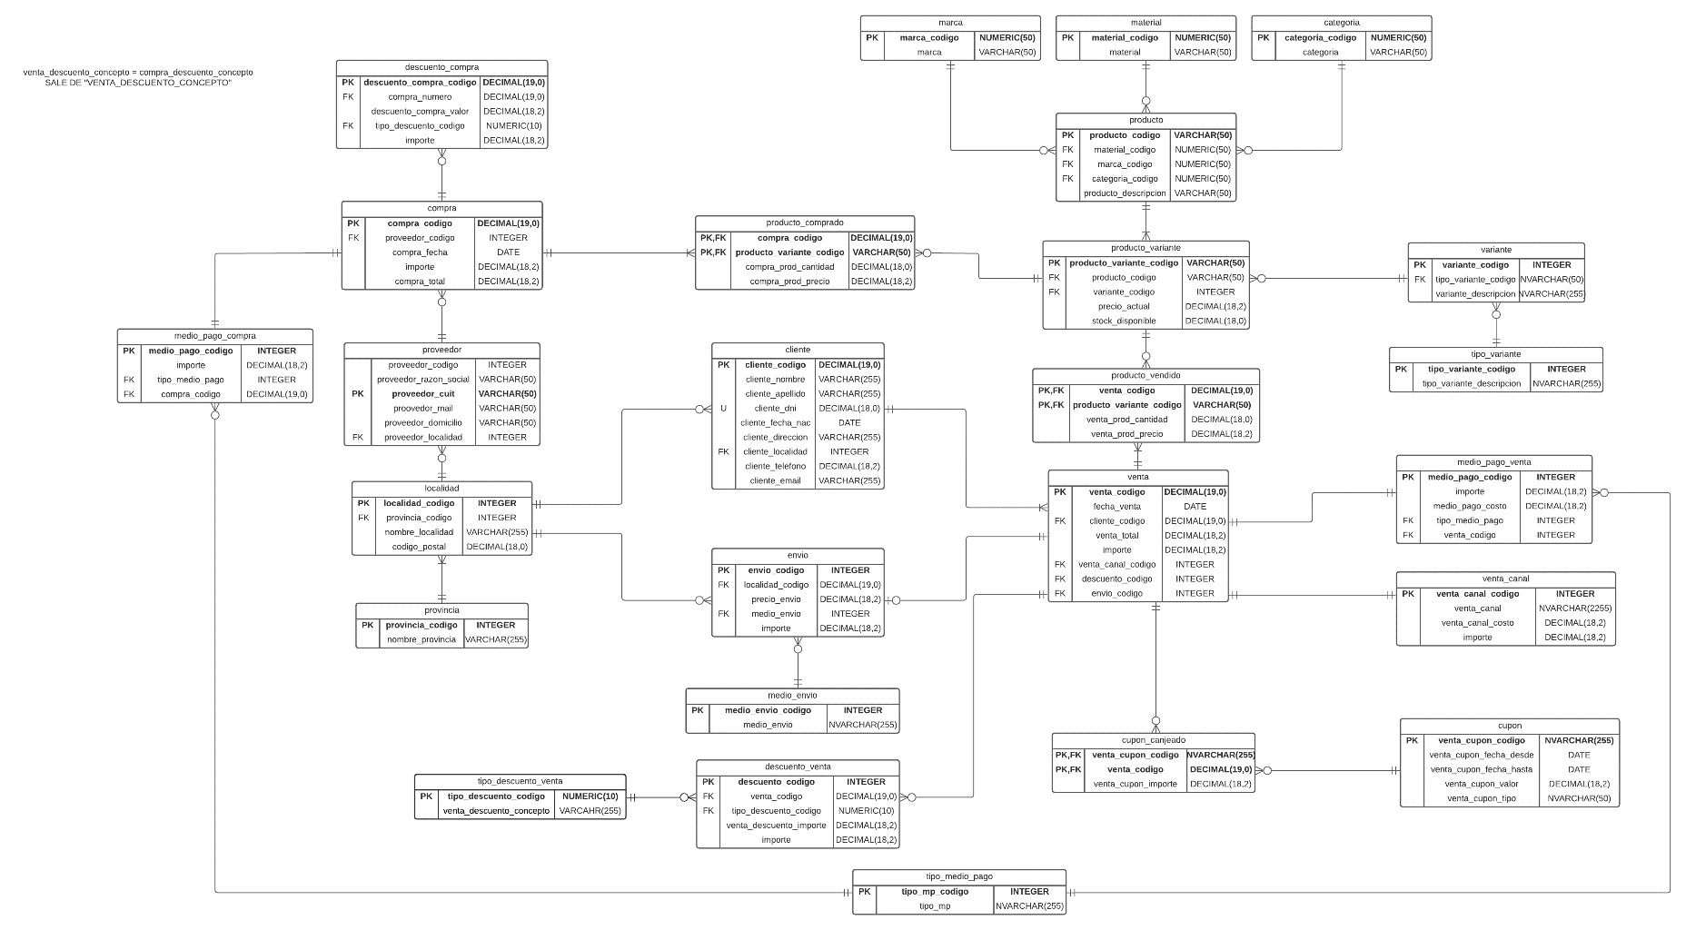A continuación, se adjudica el diagrama de entidad-relación realizado en base a los datos obtenidos y las especificaciones de casos de uso brindado por el TP. Y modificado en base a las correcciones dadas.

# Aclaraciones

1. Utilizamos el tipo de dato “INTEGER” para las claves generadas en las nuevas tablas creadas.
2. Los tipos de descuentos “Medio de Pago”, “Descuento Especial” y “Envió Gratis” se agrupan en la tabla “descuento_venta”, y se ve reflejado de cual se trata en la columna “venta_descuento_concepto”. Para el segundo caso, el monto del descuento que pertenece a la columna “venta_descuento_importe” equivale al monto del precio del envió que pertenece a la venta asociada.
3. Cuando se registra una venta, automáticamente se debe registrar al cliente asociado a la misma, en el caso de no estar registrado (si fuese la primera vez que compra un producto). Siendo así, que no pueda existir en la tabla “cliente” aquellos que no hayan comprado ningún producto.
4. En base a las correcciones anteriores, dividimos el medio de pago en dos tablas, uno para las compras y otro para las ventas.
5. Ídem que en los medios de pago para los descuentos, aclarando que solamente especificamos el tipo de descuento para las ventas únicamente.
6. Se agregan la columna “descuentos_totales” a las tablas de “Compra” y “Venta”, que contiene el monto total de todos los descuentos que se aplican para una compra o venta en específico, con el objetivo de tener mayor transparencia en cuanto a los montos que se aplican en el precio final.
7. Se desnormalizan los atributos referentes a los montos del canal de ventas, medio de pago de las ventas y el precio del envió, con el motivo de tener mayor trazabilidad en cuanto a las transacciones realizadas.
8. Se crean columnas en las tablas de “venta” y “compra” de “descuentos_totales” que son la sumatoria de todos los descuentos que se aplican para una compra en particular.
9. No se crea una entidad para los tipos de descuentos para compras, ya que, además que de la tabla maestra no se puede substraer la información con el tipo de descuento que se aplica, los tipos de descuentos de las compras difieren de los tipos de descuentos de las ventas, por lo que no comparten la misma información.
10. Con respecto a la anterior entrega, se modificación las ubicaciones de alguna FKs ya que se modifico la cardinalidad de las relaciones entre las tablas.

# Tablas

## Cliente:

A través de las ventas que se les atribuyen a los clientes, estos se relacionan con la base**.**

## Venta:

Dentro de las ventas también figuran los datos de envío, descuentos_venta/cupon_canjeados, venta_canal y medio_pago_venta.

## Producto:

El producto como se ve reflejado en el DER, consta de una marca, material y categoría, y tienen distintos tipos de variantes. Así mismo se relacionan con las compras y las ventas a través de producto_comprado y producto_vendido, respectivamente.

## Compra:

En las compras están asociados los proveedores, y se vincula también con medio_pago_compra, y descuentos_compra.

## Localidad:

Las localidades están asociadas a los clientes y proveedores, también son utilizadas para los envíos. Dentro de estas están referenciadas las provincias.

# Creación de tablas

Se crearon las tablas con DDL asignando claves de Constraint Identity donde consideramos apropiado o fue necesario.

# Stored Procedure: Migrar

Para la migración de datos se creó un procedure en cual a medida que se van completando las tablas, y en donde consideramos conveniente, se realizaba un join entre determinadas tablas creadas y la maestra para insertar los datos en las siguientes tablas.

# Índices

Se creo un índice único para la tabla de provincia, pero en cambio para las localidades optamos por un índice duplicado. En cuanto a lo referido a productos, se crearon índices únicos para las tablas de marca, material y categoría. Así también, es el caso para las tablas medio_envío y descuento_venta, esta última ordenada en base a tipo_descuento_venta.

Y, por último, para la tabla clientes, optamos por crear un índice duplicado.